**TRƯỜNG ĐẠI HỌC GIAO THÔNG VẬN TẢI**

**PHÂN HIỆU TẠI TP. HỒ CHÍ MINH**

**BỘ MÔN CÔNG NGHỆ THÔNG TIN**



**BÁO CÁO BÀI TẬP LỚN MÔN THIẾT KẾ WEB**

**ĐỀ TÀI: THIẾT KẾ LẠI TRANG WEB ANANAS.VN**

Giảng viên hướng dẫn: ThS. TRẦN THỊ DUNG

Sinh viên thực hiện: PHẠM LỤC CHƯƠNG – MSSV: 6351071008

Lớp : CÔNG NGHỆ THÔNG TIN

Khoá :63

Tp. Hồ Chí Minh, năm 2023

**TRƯỜNG ĐẠI HỌC GIAO THÔNG VẬN TẢI**

**PHÂN HIỆU TẠI TP. HỒ CHÍ MINH**

**BỘ MÔN CÔNG NGHỆ THÔNG TIN**



**BÁO CÁO BÀI TẬP LỚN MÔN THIẾT KẾ WEB**

**ĐỀ TÀI: THIẾT KẾ LẠI TRANG WEB ANANAS.VN**

Giảng viên hướng dẫn: ThS. TRẦN THỊ DUNG

Sinh viên thực hiện: PHẠM LỤC CHƯƠNG – MSSV: 6351071008

Lớp : CÔNG NGHỆ THÔNG TIN

Khoá :63

Tp. Hồ Chí Minh, năm 2023

TRƯỜNG ĐẠI HỌC GIAO THÔNG VẬN TẢI **CỘNG HÒA XÃ HỘI CHỦ NGHIÃ VIỆT NAM**

**PHÂN HIỆU TẠI THÀNH PHỐ HỒ CHÍ MINH** Độc lập – Tự do – Hạnh phúc

#### NHIỆM VỤ BÀI TẬP LỚN

BỘ MÔN: **CÔNG NGHỆ THÔNG TIN**

-------***-------

**Mã sinh viên: 6351071008** **Họ tên SV: Phạm Lục Chương**

**Khóa:** 63 **Lớp:** CNTT K63

1. **Tên đề tài:** Thiết kế trang web Ananas.vn.
2. **Mục đích, yêu cầu:** Thiết kế lại được trang web Ananas.vn.
3. **Nội dung và phạm vi đề tài:** Thiết kế lại được trang web Ananas.vn.
4. **Công nghệ, công cụ và ngôn ngữ lập trình:** Sử dụng trình biên dịch Visual Studio Code. Ngôn ngữ định dạng siêu văn bản Html, Css và Javascript. Hệ thống lưu trữ và quản lý mã nguồn Git, Github.
5. **Các kết quả chính dự kiến sẽ đạt được và ứng dụng:** Thiết kế lại được trang web Ananas.vn giống khoảng 90%.
6. **Giảng viên và cán bộ hướng dẫn**

Họ tên: Th.S Trần Thị Dung

Đơn vị công tác: Bộ môn Công nghệ thông tin – Trường Đại học Giao thông Vận tải Phân hiệu tại thành phố Hồ Chí Minh.

Điện thoại: **0388.389.579** Email: ttdung@st.utc2.edu.vn

|  |  |
| --- | --- |
| **Ngày 17 tháng 11 năm 2023**  **Giảng viên hướng dẫn** | **Sinh viên thực hiện** |
| **ThS. Trần Thị Dung** | **Phạm Lục Chương** |

# LỜI CẢM ƠN

Kính gửi Cô ThS. Trần Thị Dung,

Em xin được bày tỏ lòng biết ơn sâu sắc đến Cô về sự hướng dẫn và hỗ trợ quý báu trong quá trình thực hiện bài tập lớn môn Thiết kế Web. Đây thực sự là một hành trình học tập đầy thách thức và ý nghĩa đối với em.

Cô đã không chỉ là người hướng dẫn mà còn là nguồn động viên lớn lao, giúp em vượt qua những khó khăn, hiểu rõ hơn về quy trình thiết kế web và phát triển kỹ năng của mình. Sự nhất quán và chi tiết trong phản hồi của Cô đã giúp em nắm bắt được những khái niệm quan trọng và cải thiện chất lượng công việc của mình.

Em đánh giá cao không chỉ kiến thức chuyên sâu mà Cô chia sẻ mà còn tinh thần trách nhiệm và lòng nhiệt huyết trong việc giáo dục. Những buổi hướng dẫn và buổi thảo luận đã tạo ra môi trường học tập tích cực và sôi động.

Qua bài tập lớn này, em đã học được rất nhiều không chỉ về kiến thức chuyên ngành mà còn về sự tự chủ, quản lý thời gian và làm việc nhóm. Em tin rằng những kinh nghiệm này sẽ là nền tảng quan trọng cho sự phát triển nghề nghiệp và học vấn của em trong tương lai.

Cuối cùng, em xin chân thành cảm ơn sự tận tâm và lòng nhân ái của Cô. Đây là một chặng đường học tập tuyệt vời, và em rất may mắn được học hỏi dưới sự dẫn dắt của Cô.

Trân trọng,

Phạm Lục Chương

# **NHẬN XÉT CỦA GIẢNG VIÊN HƯỚNG DẪN**

|  |
| --- |
| ***Tp. Hồ Chí Minh, ngày ….… tháng ….… năm ….…***  **Giảng viên hướng dẫn**  **Trần Thị Dung** |

**MỤC LỤC**

**LỜI CẢM ƠN** ii

**NHẬN XÉT CỦA GIẢNG VIÊN HƯỚNG DẪN** iii

**MỤC LỤC** iv

**DANH MỤC CHỮ VIẾT TẮT** v

**DANH MỤC HÌNH ẢNH** vi

**THIẾT KẾ TRANG WEB ANANAS.VN** 1

**I.** **Lý do chọn đề tài: Thiết kế web Ananas.vn** 1

**1.** **Thị trường đang phát triển** 1

**2.** **Phong cách và tính năng đặc sắc** 1

**3.** **Trải nghiệm người dùng tốt** 1

**4.** **Thách thức thiết tế** 1

**II.** **Mô tả về trang web** 2

**1.** **Trang chủ: Ananas.vn** 2

**2.** **Trang phụ** 4

**III.** **Nội dung lý thuyết** 9

**1.** **Html** 9

**2.** **CSS** 9

**3.** **Javascript** 9

**4.** **Các kỹ thuật khác** 10

**IV.** **Kết luận và phương hướng phát triển** 11

**1.** **Kết luận** 11

2. **Phương hướng phát triển** 11

**TÀI LIỆU THAM KHẢO** xxi

# 

# **DANH MỤC CHỮ VIẾT TẮT**

|  |  |
| --- | --- |
| Từ viết tắt | Ý nghĩa |
| HTML | HyperText Markup Language |
| CSS | Cascading Style Sheets |

# **DANH MỤC HÌNH ẢNH**

**1** Giao diện trang web chính 10

2Tra cứu đơn hàng 12

3Tìm của hàng 12

4 Sản phẩm yêu thích 13

5 Đăng nhập 13

6 Giỏ hàng 14

7 Sale - off 14

8 Ananas - DiscoverYou 15

9 Chính sách nhượng quyền 15

10 Danh sách sản phẩm 15

**11** Thông tin sản phẩm 16

**12** Sản phẩm liên quan 16

# 

# **THIẾT KẾ TRANG WEB ANANAS.VN**

1. **Lý do chọn đề tài: Thiết kế web Ananas.vn**

Em đã chọn trang web bán giày và phụ kiện dành cho giới trẻ - Ananas cho dự án thiết kế web của mình với một số lý do cụ thể và quan trọng nhất.

1. **Thị trường đang phát triển**

Ngành công nghiệp giày dép và phụ kiện đang trải qua sự phát triển mạnh mẽ trực tuyến. Chọn một trang web trong lĩnh vực này giúp em hiểu rõ hơn về cách thiết kế web có thể hỗ trợ việc mở rộng kinh doanh trực tuyến và tương tác với khách hàng.

1. **Phong cách và tính năng đặc sắc**

Trang web này đã thu hút em bởi giao diện thân thiện với người dùng và sự sáng tạo trong việc hiển thị sản phẩm. Tính năng như tìm kiếm nâng cao, xem trước ảnh sản phẩm, và sắp xếp bố cục thông minh đã làm cho trang web này nổi bật hơn cả so với các trang web khác.

1. **Trải nghiệm người dùng tốt**

Trang web đã đầu tư đáng kể vào trải nghiệm người dùng. Tính năng xem trước sản phẩm, hệ thống banner thu hút người dùng, và quy trình đặt hàng thuận lợi đã tạo ra một môi trường mua sắm trực tuyến tích cực.

1. **Thách thức thiết tế**

Chọn một trang web trong lĩnh vực này đặt ra những thách thức thiết kế đặc biệt. Việc tối ưu hóa trang web để hiển thị một lượng lớn sản phẩm, đồng thời giữ cho giao diện sạch sẽ và dễ sử dụng, đây là một cơ hội để em học hỏi kinh nghiệm về thiết kế bố cục trang web và tối ưu hóa trải nghiệm người dùng.

Tổng cộng, sự kết hợp giữa tiềm năng thị trường, tính năng và trải nghiệm người dùng xuất sắc của trang web đã tạo nên lý do mạnh mẽ cho quyết định lựa chọn này trong dự án thiết kế web của em.

1. **Mô tả về trang web**
2. **Trang chủ: Ananas.vn**

Trang chủ của trang web ananas.vn là trang đầu tiên mà người dùng truy cập khi vào trang web. Trang chủ được thiết kế với bố cục đơn giản, tập trung vào việc cung cấp thông tin và khuyến khích người dùng tương tác với trang web.

1. **Giao diện**

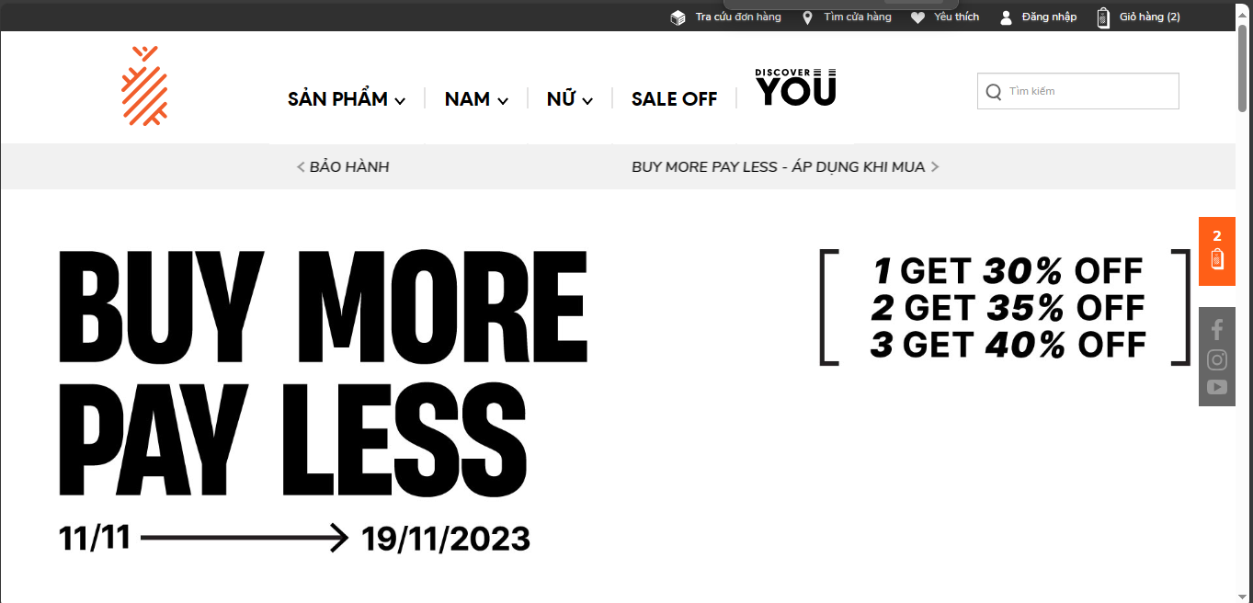

**1** Giao diện trang web chính

Giao diện của trang chủ được thiết kế với tông màu chủ đạo là xanh dương và trắng. Màu xanh dương mang đến cảm giác tươi mát, trẻ trung, phù hợp với đối tượng khách hàng mà trang web hướng đến là giới trẻ. Màu trắng tạo cảm giác sạch sẽ, đơn giản.

Trang chủ được chia thành hai phần chính: phần đầu tiên là phần logo và menu, phần thứ hai là phần nội dung chính.

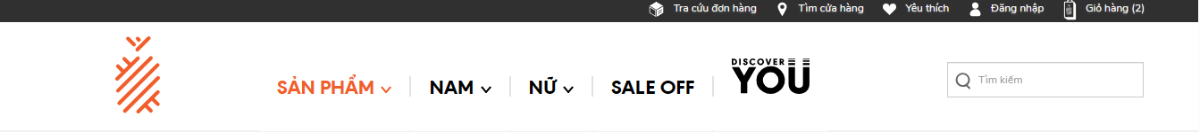

Phần logo và menu được đặt ở phía trên cùng của trang. Logo của trang web là hình ảnh một chiếc giày vulcanized, được cách điệu với các đường nét đơn giản nhưng không kém phần tinh tế. Logo được đặt ở vị trí trung tâm, dễ dàng thu hút sự chú ý của người dùng.

Menu của trang web được thiết kế đơn giản, gọn gàng, với các mục chính như: Home, Products, About, Contact. Menu được đặt ở vị trí cố định, thuận tiện cho người dùng truy cập vào các mục khác nhau của trang web.

Phần nội dung chính của trang chủ được đặt ở phía dưới cùng của trang. Phần nội dung này bao gồm các phần sau:

*Banner:* Banner của trang web được thiết kế với hình ảnh các sản phẩm của trang web, kèm theo một số thông tin khuyến mãi. Banner được đặt ở vị trí trung tâm, thu hút sự chú ý của người dùng.

*Các sản phẩm nổi bật:* Các sản phẩm nổi bật của trang web được hiển thị ở phần dưới cùng của banner. Các sản phẩm được hiển thị với hình ảnh lớn, kèm theo tên sản phẩm, giá bán và một số thông tin khác.

*Các sản phẩm mới:* Các sản phẩm mới nhất của trang web được hiển thị ở phần dưới cùng của các sản phẩm nổi bật. Các sản phẩm được hiển thị với hình ảnh lớn, kèm theo tên sản phẩm, giá bán và một số thông tin khác.

1. **Tính năng**

*Tìm kiếm sản phẩm*: Người dùng có thể tìm kiếm sản phẩm theo tên, mã sản phẩm hoặc các thông tin khác.

*Đăng ký/Đăng nhập*: Người dùng có thể đăng ký hoặc đăng nhập để sử dụng các tính năng của trang web, chẳng hạn như mua sắm, theo dõi đơn hàng, tham gia các chương trình khuyến mãi.

*Theo dõi trang web*: Người dùng có thể theo dõi trang web để nhận được thông tin về các sản phẩm mới, các chương trình khuyến mãi, v.v.

Kết luận

Trang chủ của trang web ananas.vn được thiết kế với giao diện đơn giản, hiện đại, cung cấp đầy đủ thông tin và các tính năng cần thiết cho người dùng. Trang chủ góp phần tạo nên ấn tượng tốt đẹp cho người dùng khi truy cập trang web.

1. **Trang phụ**
2. Tra cứu đơn hàng: cho phép người dùng tra cứu thông tin về đơn hàng của mình, bao gồm trạng thái đơn hàng, ngày đặt hàng, ngày giao hàng, địa chỉ giao hàng, số lượng sản phẩm, giá trị đơn hàng,… bằng cách nhập vào mã đơn hàng và email / số điện thoại đặt hàng.

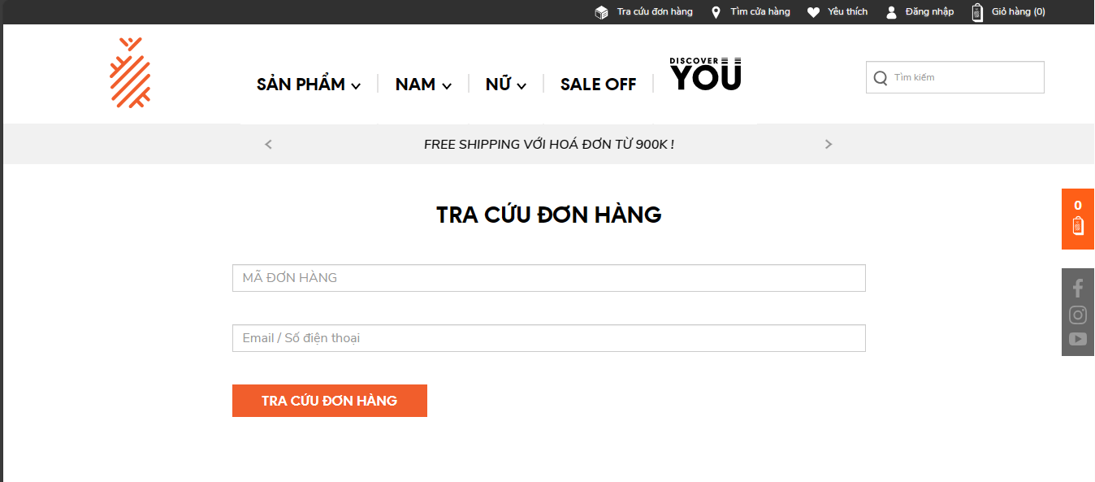

Tra cứu đơn hàng

1. Tìm cửa hàng: cho phép người dùng tìm kiếm cửa hàng ananas gần nhất với vị trí của mình. Tính năng này được thiết kế với giao diện đơn giản, dễ sử dụng, dễ dàng tìm kiếm địa chỉ cửa hàng gần nhất với các thao tác tìm kiếm đơn giản.

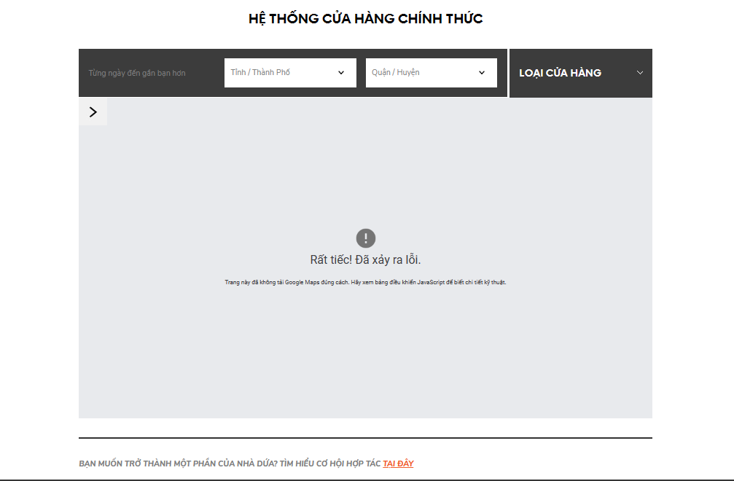

3Tìm của hàng

1. Sản phẩm yêu thích: cho phép người dùng lưu trữ những sản phẩm mà họ yêu thích, thuận tiện thanh toán bất cứ lúc nào.

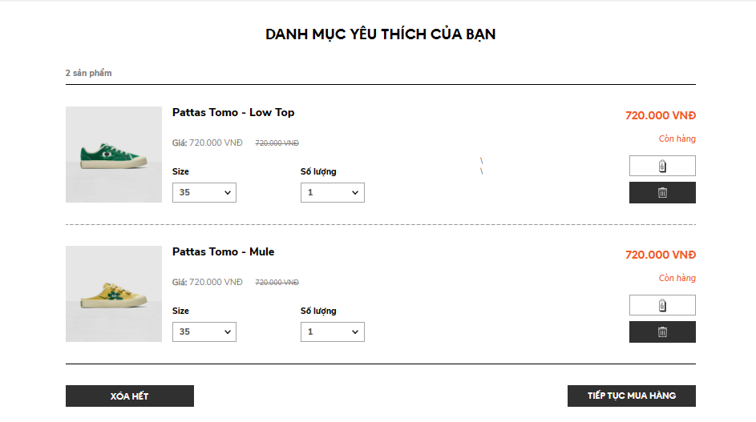

4 Sản phẩm yêu thích

1. Đăng nhập: (đang phát triển) cho phép người dùng đăng nhập vào tài khoản của mình để sử dụng các tính năng của trang web, chẳng hạn như mua sắm, theo dõi đơn hàng, tham gia các chương trình khuyến mãi. Theo dõi thương hiệu qua các nền tảng mạng xã hội như Facebook, Instagram, Youtube.



5 Đăng nhập

1. Giỏ hàng: cho phép người dùng lưu trữ các sản phẩm mà họ muốn mua. Hiển thị đầy đủ các thông tin sane phẩm như giá, số lượng, size, tình trạng sản phẩm trong kho… sẵn sàng thanh toán bất cứ lúc nào.

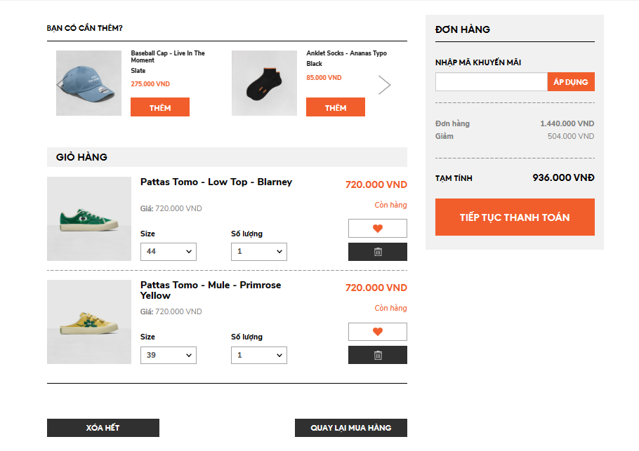

6 Giỏ hàng

1. Sale – off: là nơi tập trung các sản phẩm đang được giảm giá với các ưu đãi khủng.

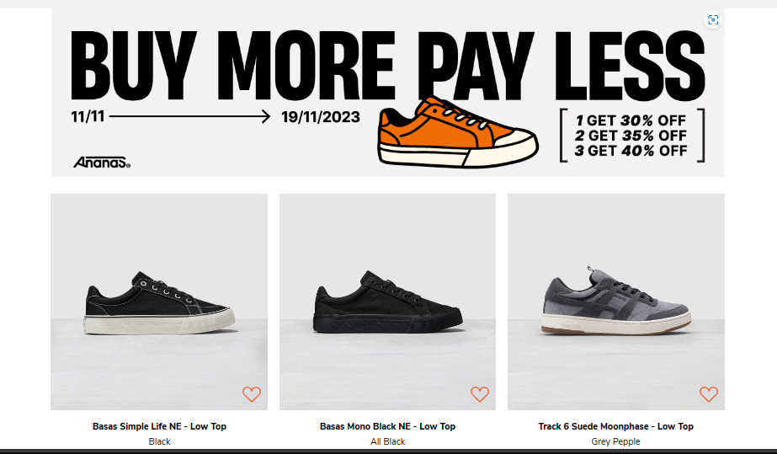

7 Sale - off

1. Ananas – DiscoverYou: là nơi tập trung các thông tin về sản phẩm mới nhất, nổi bật nhất của thương hiệu. Ngoài ra đây còn là nơi cập nhật những hoạt động mới của thương hiệu, giúp người dùng hiểu rõ hơn về Ananas.

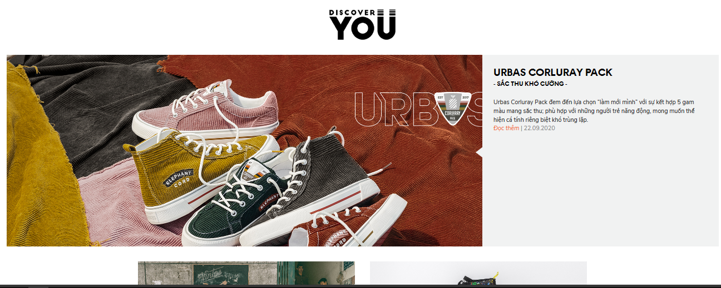

8 Ananas - DiscoverYou

1. Chính sách nhượng quyền: là web mở rộng từ web tìm cửa hàng, trang web này cung cấp thông tin về các điều kiện và yêu cầu để trở thành nhà nhượng quyền của thương hiệu

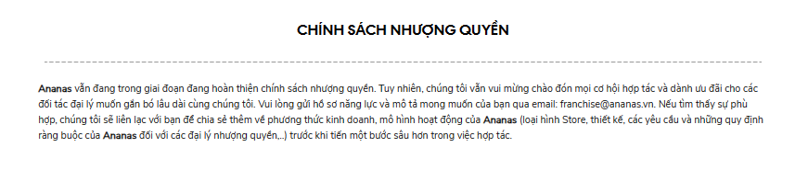

9 Chính sách nhượng quyền

1. Danh sách sản phẩm: là nơi tập trung tất cả các sản phẩm của thương hiệu.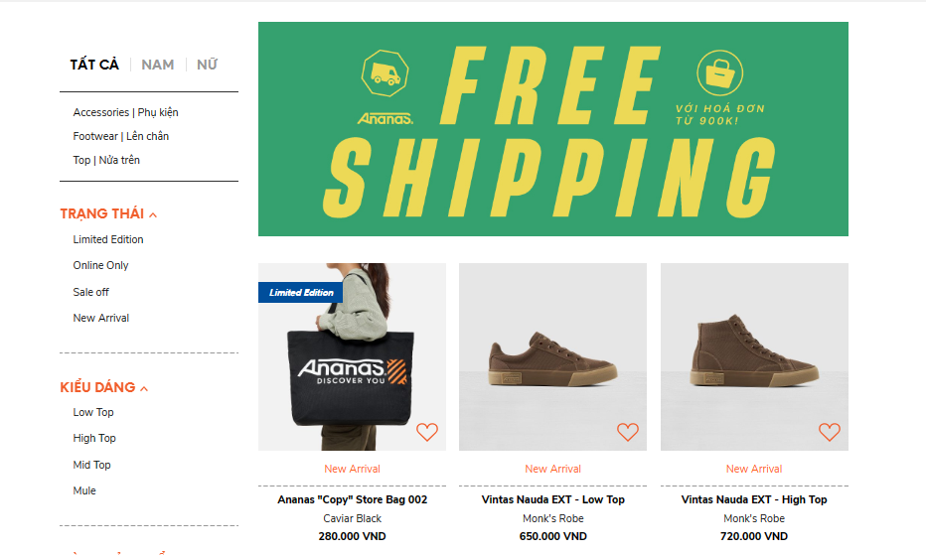

10 Danh sách sản phẩm

1. Thông tin sản phẩm: là nơi cung cấp những thông tin trực quan về sản phẩm, tính năng lựa chọn kích thước sản phẩm, số lượng, thực hiện thanh toán…Ngoài ra trang web còn cung cấp các thông tin bổ sung khác như bảng đo kích thước chuẩn, thông tin về chính sách bảo hành, quy định đổi sản phẩm. Cuối trang web là phần gợi ý các sản phẩm liên quan cũng như các sản phẩm mà người dùng đã xem qua gần đây.

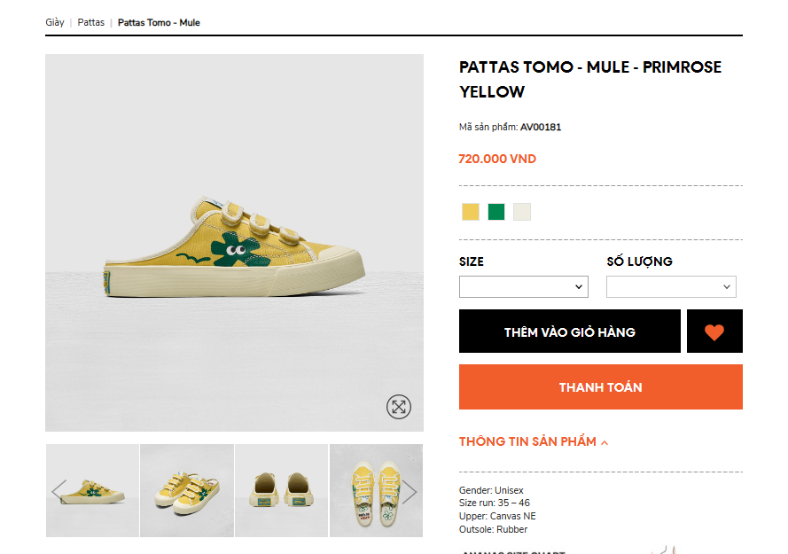

**11** Thông tin sản phẩm

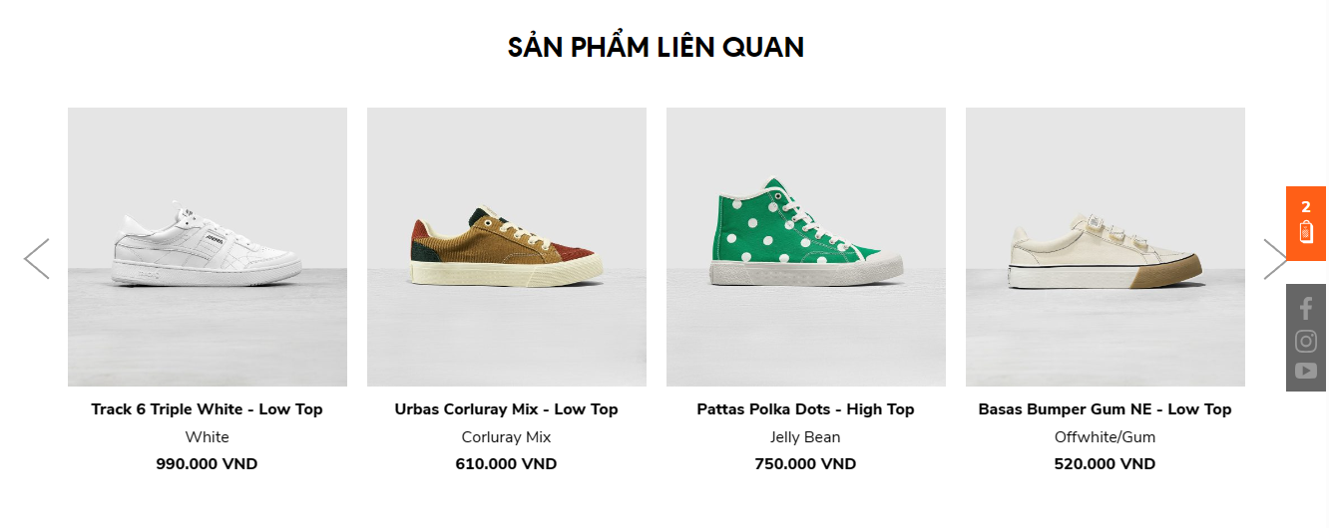

**12** Sản phẩm liên quan

1. **Nội dung lý thuyết**

Lý thuyết được áp dụng để thiết kế lại trang web Ananas.vn

1. **Html**

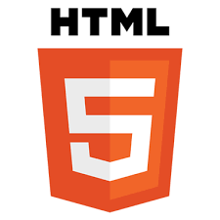

Html là ngôn ngữ đánh dấu siêu văn bản với chức năng đánh dấu nội dung của trang web. Phiên bản được em sử dụng để thiết kế trang web là phiên bản Html5 với những cải tiến vượt trội mang lại sự hỗ trợ mạnh mẽ làm cho việc thiết kế web trở nên linh hoạt hơn.

Nội dung lý thuyết đối với Html5 bao gồm thông tin về cú pháp, chức năng của các loại thẻ trong Html5, các thuộc tính hỗ trợ của thẻ. Sử dụng các thẻ bổ nghĩa được Html5 hỗ trợ…

1. **CSS**



CSS là một ngôn ngữ lập trình được sử dụng để mô tả cách hiển thị các phần tử HTML trên trang web. CSS giúp kiểm soát bố cục, màu sắc, font chữ và các thuộc tính khác của các phần tử trên trang web, tạo ra giao diện người dùng thẩm mỹ và có cấu trúc.

Nội dung lý thuyết CSS bao gồm các thuộc tính CSS để định dạng khối văn bản, căn chỉnh bố cục trang web và các thuộc tính làm tăng trải nghiệm người dung.

1. **Javascript**

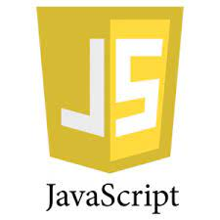

JavaScript là một ngôn ngữ lập trình đa nhiệm, đa mô hình, thường được sử dụng để thêm các tính năng tương tác động và động trên các trang web. JavaScript thường được triển khai trên trình duyệt web để tương tác với người dùng, thay đổi nội dung của trang, và làm cho trang web trở nên động đáo và linh hoạt hơn.

Nội dung lý thuyết Javascript bao gồm cú pháp, phương pháp lập trình xử lý dữ liệu, các thư viện hỗ trợ mạnh mẽ như jQuery…

1. **Các kỹ thuật khác**

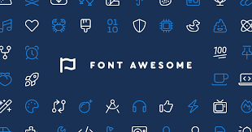

Một số kỹ thuật quan trọng được áp dụng hỗ trợ cho việc thiết kế web trở nên linh hoạt và dễ dàng hơn như sử dụng bộ font chữ nhúng từ bộ sưu tập font chữ của Google Font, sử dụng bộ icon nhúng từ thư viện icon Font Awesome, các extension hỗ trợ công việc thiết kế trang web như Page Ruler - đo tọa độ và kích thước vật thể, Colorzilla - lấy mã màu từ vật thể, Svg Export - lấy bộ icon của trang web… Ngoài ra, kỹ thuật Reset CSS cũng là bước quan trọng để tạo sự chính xác trong thiết kế.



Sử dụng hệ thống Git và nền tảng trực tuyến Github để lưu trữ và quản lý mã nguồn, đề phòng các rủi ro trong quá trình thiết kế.

1. **Kết luận và phương hướng phát triển**

### **Kết luận**

* 1. Kết quả đạt được

Trang web đã được xây dựng tương đối thành công. Đặc biệt là đã áp đụng được những kiến thức đã học.

Trang web hoạt động tốt, giao diện thân thiện, dễ sử dụng, dễ thao tác.

1.2 Ưu nhược điểm

- Ưu điểm:

+ Có những hiệu ứng trong các đối tượng trên trang web.

+ Liên kết các trang web phụ với trang web chính.

+ Đầy đủ các trang phụ cơ bản để phụ vụ trang chủ.

- Nhược điểm:

+ Bị lỗi bố cục khi thu nhỏ hoặc phóng to trang web.

+ Các dòng code còn lộn xộn, chưa đẹp, khó nhìn.

+ Vài vị trí trang web được thiết kế chưa hợp lý.

1. **Phương hướng phát triển**

- Khắc phục những nhược điểm còn tồn tại.

- Nâng cấp bốc cục và hiệu ứng cho trang web.

- Tăng thêm số lượng web phụ.

# 

# **TÀI LIỆU THAM KHẢO**

1. Trang web được lấy ý tưởng thiết kế từ: <https://ananas.vn/>
2. Nguồn tài liệu học tập Html, Css, Javascript: [W3Schools Online Web Tutorials](W3Schools%20Online%20Web%20Tutorials)
3. Nguồn bài giảng: <https://youtube.com/playlist?list=PL_-VfJajZj0U9nEXa4qyfB4U5ZIYCMPlz&si=VA5hrWGm4TAJrA3_>
4. Link repository github: [phamlucchuong/Ananas-website (github.com)](https://github.com/phamlucchuong/Ananas-website)
5. Thư viện icon Font Awesome: [Font Awesome](https://fontawesome.com/)
6. Thư viện font chữ Google Font: [Browse Fonts - Google Fonts](https://fonts.google.com/)
7. Thư viện reset css: [normalize - Libraries - cdnjs - The #1 free and open source CDN built to make life easier for developers](https://cdnjs.com/libraries/normalize)